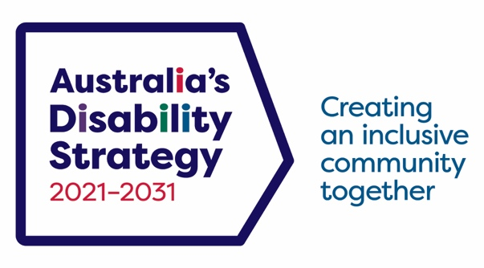

Chinese (Simplified) | 简体中文

**社区态度**

**定向行动计划**

**摘要**

***2025 – 2027 年***

## 社区态度定向行动计划概述

社区态度针对性行动计划（TAP）列出了一些关键行动，旨在改善残障人士融入和参与澳大利亚社会的情况。社区态度 TAP 是根据针对残障人士的暴力、虐待、忽视和剥削的皇家调查委员会（Royal Commission into Violence, Abuse, Neglect and Exploitation of People with Disability，简称 DRC） 的建议而制定，反映了残障人士社区的优先事项。

有关 TAP 和 TAP 进展的更多信息，请参阅 TAP 概述文档。

## 现状

DRC 最终报告提醒我们，根据《联合国残疾人权利公约》（United Nations Convention on the Rights of Persons with Disabilities，简称 UN CRPD），我们有义务提高人们对残障人士的认识并消除对他们的消极态度。

在 2022 年举办的首届 ADS 全国论坛（ADS National Forum）上，与会者反复讨论的一个主题是通过改善社区态度来打破壁垒。例如，与会者指出，改善社区态度将增加残障人士的就业机会、获得医疗保健的机会并改善他们的教育体验。

此外，在 ADS 的进展过程中，残障人士告诉我们，涉及他们的关键行业中缺乏对残障的认知和培训这一点令他们非常担忧，关键行业包括医疗专业人士、教育工作者以及司法和社会服务部门。

澳大利亚社会中，残障人士在董事会、政治舞台和其他领导岗位上的代表性严重不足。2022 年，只有五分之一（19%）的残障人士认为自己在领导岗位上有代表性。2022 年 ADS 全国论坛和 2023 年昆士兰 ADS 州论坛（Queensland ADS State Forum）的与会者认为，增加残障人士在领导职位中的代表性非常重要。与会者认为，这对于转变社区态度和鼓励包容性至关重要，并且能支持增加残障人士担任领导角色的机会。

澳大利亚原住民残障人士的处境尤其糟糕，需要引起重视。这主要是因为他们的文化对包容性的理解与西方社会对残障人士的概念不一致，尤其是西方社会更关注个人的残障问题而非集体的福祉。

DRC 在其最终报告中指出，“残障人士坚持要求政府和组织‘在没有我们参与的情况下不要为我们做任何事’，这强调了将他们融入政治、社会、经济和文化生活各个方面的重要性”。

## 主要成果和目标

社区态度 ADS 成果领域旨在确保社区态度会支持残障人士的平等、包容和社会参与度。

社区态度 TAP 致力于让澳大利亚成为一个包容的社区，成为一个残障人士能受到平等对待的地方。

本 TAP 的目标如下：

* 增加残障人士担任领导职务的比例。
* 让雇主重视残障人士在劳动力方面的贡献，并认识到雇用残障人士的益处。
* 关键领域的专业人士有信心帮助残障人士并能积极响应残障人士的需求。
* 改善社区态度以积极影响战略下的政策重点。

根据本 TAP 开展的活动应采用针对性的方法，旨在帮助和包容面临交叉障碍的个人和群体。行动应特别考虑如何满足以下残障人士的需求：农村和偏远地区的残障人士、原住民残障人士、文化和语言多元化社区的残障人士、残障妇女和女童、自我认知 LGBTQIA+ 的残障人士以及残障年轻人。

## 行动

作为 ADS 审查的一部分，残障人士的反馈表明，他们希望减少 TAP 中专注于影响他们日常生活的重点关注事项。此 TAP 听取了以上的反馈。计划中能取得更加进步和更有意义的可报告结果的相关行动有所减少。

这些行动还反映出各级政府之间应加强协调与配合的反馈。此 TAP 包括 4 项目标和行动，是联邦、州及领地政府的承诺。此外，在适当的情况下，州和领地政府还采取了针对残障人士社区的具体行动。

## 残障人士的参与

为了确保每个 TAP 都考虑到社区的背景，负责的政府将与当地政府和残障人士组织合作实施行动。此过程中应用的方法将为每个社区量身定制，并在采取初步行动之前开始。通过早期参与，残障人士及其代表组织的意见对于每个 TAP 的初步方法和总体战略至关重要。

## 监管和报告

进度报告（Progress Reports）将按财政年度进行，并于每年 12 月底发布。